Лабораторна робота №23 Робота з CMS
В лабораторній роботі розглянемо характеристики CMS JOOMLA.
Хідроботи:

- Для налаштування CMS JOOMLA в браузері в адресному рядку прописати http://testsiat/

- Відкривається головна сторінка нашого сайту
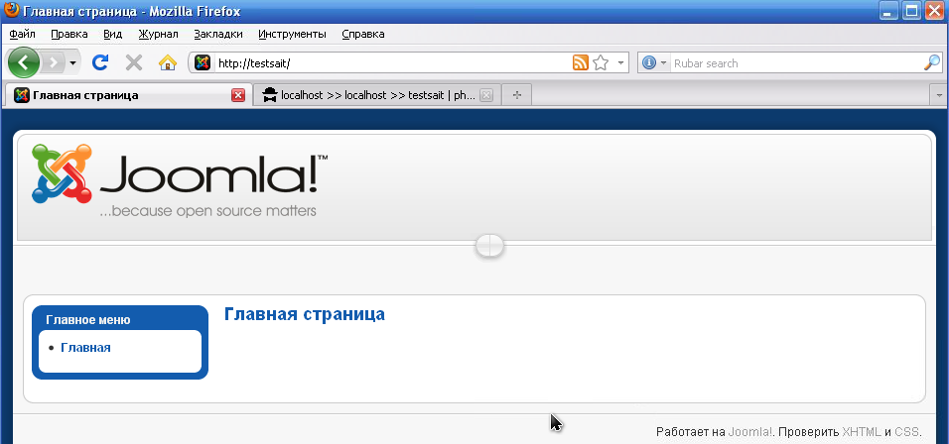
- Щоб перейти в панель управління сайтом ми прописуємо в адресному рядку http://testsait/administrator/
- Вводимо дані.
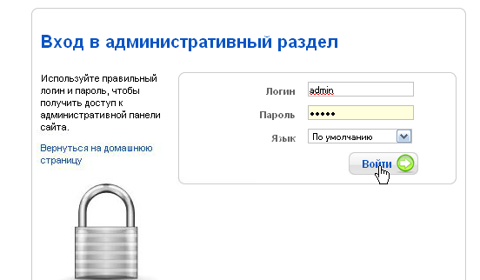
Відкривається діалогове вікно управління сайтом
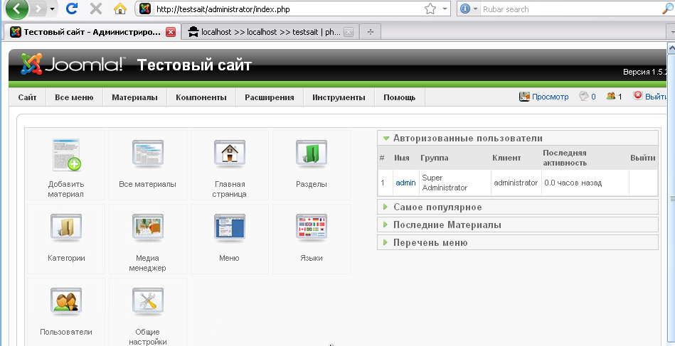

5: Додати статтю на сайт
Для структурування інформації в Joomla використовуються категорії, підкатегорії та статті. Одиницею контенту вважається матеріал (стаття). Зазвичай більшість матеріалів сайту належить до певної підкатегорії, яка в свою чергу належить певній категорії.
Крім цього, матеріали можуть бути і самостійними, тобто не належити жодній категорії. Як правило, такі матеріали використовують для сторінок сайту, для яких важко визначити приналежність до будь-якої категорії.
6.Структура матеріалів на сайті
Створення будь-якого сайту починається з планування його структури — категорій і підкатегорій. Категорія і категорія — це нерозривні поняття, при створенні підкатегорії обов'язково слід вказати, до якої категорії вона належить. Якщо на сайті не створена жодна категорія, то і підкатегорію створити не вийде. Але матеріали в такому випадку можна розмістити в категорії за умовчанням Uncategorised (Без категорії).
Тому, щоб розкласти матеріали по підкатегоріями, необхідно створити мінімум одну категорію, або додати матеріали прямо в цю категорію. Вся ця структуризація сайту необхідна для того щоб можна було в конкретному місці сайту показати тільки статті певної категорії або підкатегорії.
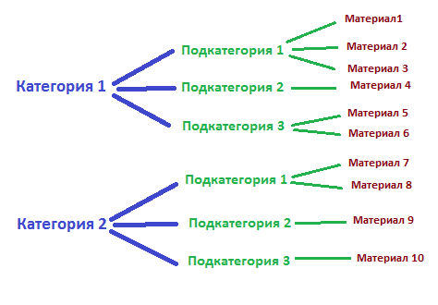

7. Додавання статті
Тепер давайте спробуємо додати статтю на сайт в Joomla без категорії. Для цього в адмінпанелі шукаємо в верхньому меню «Зміст» і зі списку вибираємо «Статті». Праворуч вгорі натискаємо «Створити», і перед нами відкриється ось таке вікно (клікніть по картинці, щоб збільшити):
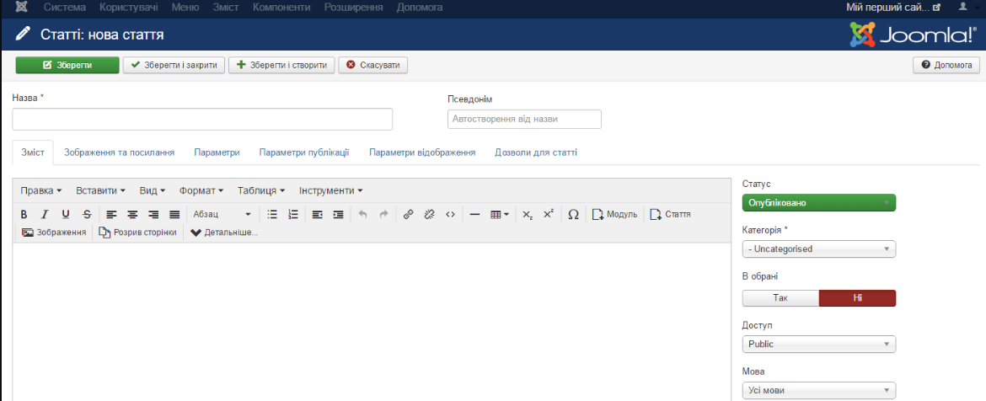
Для початку необхідно заповнити поле «Назва» — нехай ваша стаття буде називатися «Пробна стаття». Наступне поле — «Псевдонім». Це поле заповнюється латинськими літерами автоматично при збереженні статті та є відображенням назви нашої статті в адресі сторінки з цією статтею.
Тепер слід вказати категорію. Так як ваша стаття не буде належити до жодної з категорій, то зі списку вибираємо «Uncategorised». За замовчуванням нова стаття знаходиться в статусі «Опубліковано» і не в обраних. Якщо ви бажаєте, щоб матеріал відображався на головній сторінці, то можна вибрати «Так» у полі «В обрані».
Далі йде поле для введення тексту, який можна форматувати за допомогою візуального редактора, що нагадує MS Word. Гадаю, з цим у вас проблем не буде. Після вставлення тексту та його форматування все має виглядати приблизно так:

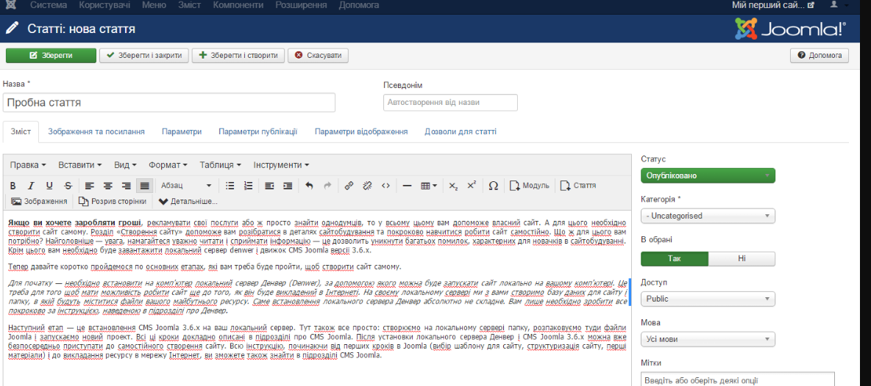

Якщо ви хочете вставити посилання в текст, то розглянемо, як це зробити, на такому прикладі: напишемо в статті «Посилання на сайт site-sam.com», потім виділимо його і в панелі редактора тексту виберемо значок посилання у вигляді ланцюжка. У віконці, що з'явилося вставляємо необхідне посилання, в нашому випадку — це «http://site-sam.com». І натискаємо «ОК» — посилання готове.

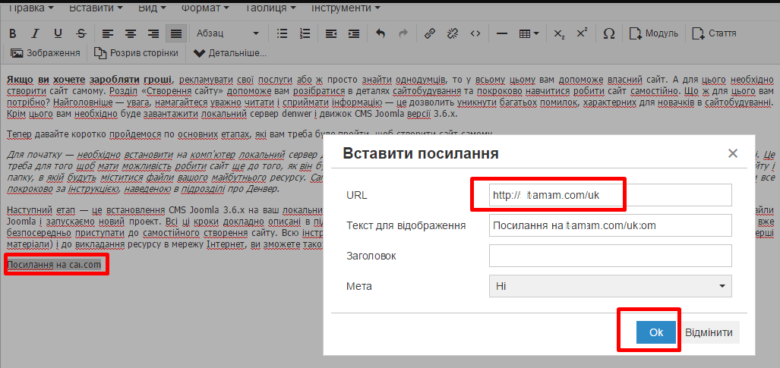
Якщо ви бажаєте щось підправити в HTML коді статті, то можна натиснути внизу статті на кнопку «Режим HTML». Якщо вам не вистачає функціоналу редактора, то його можна розширити. Для цього давайте спочатку збережемо нашу статтю, натиснувши на кнопку «Зберегти» або «Зберегти і закрити» в лівому верхньому кутку. Якщо ви обрали «Зберегти», то треба буде натиснути і «Закрити» для закриття статті.
На вкладці «Статті» вже бачимо нашу створену статтю. Тепер шукаємо в верхньому меню «Розширення» і вибираємо «Плагіни». У списку знаходимо «Редактор. TinyMCE», натискаємо на нього і в налаштуваннях знаходимо поле «Функціональність» та обираємо «Розширений». Натискаємо «Зберегти і закрити».
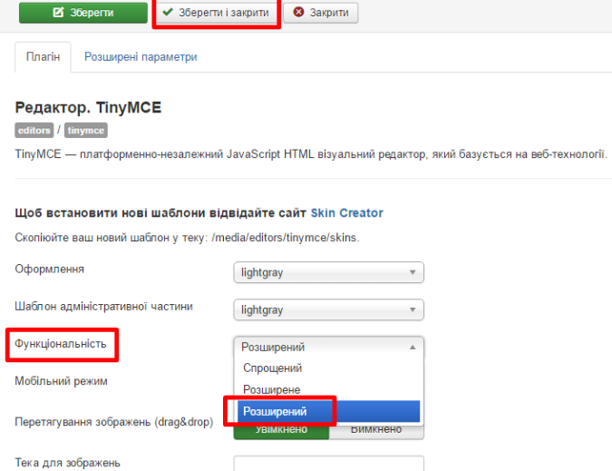

Тепер знову заходимо на вкладку «Статті» й клікаємо по нашій статті «Пробна стаття». Тепер функціональність редактора дійсно розширилася — з'явилися нові додаткові кнопки з різними функціями. Всі вони при наведенні на них підписані, тому розібратися буде досить просто.
8. Додавання картинки/зображення до статті
Давайте розберемося, як в Joomla додати зображення до статті. Для цього ставимо курсор на те місце, в яке ми хочемо додати картинку, і вгорі редактора натискаємо на кнопку «Зображення». Після цього перед нами автоматично завантажиться папка із зображеннями для сайту. Папка називається «images», а знаходиться вона у нас на диску «Z» за таким шляхом: папки home => sitetest => www => images. У провіднику Windows саме ця папка відображається, якщо пройти по вищеописаному шляху:
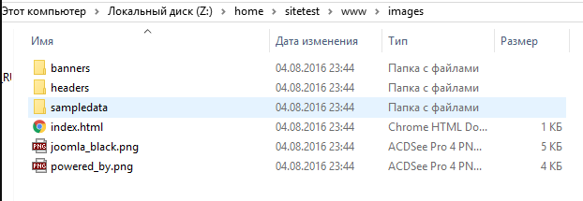
Якщо ви бажаєте додати до статті свою картинку, то вам необхідно в папку «images» скопіювати зображення, або ж створити в ній ще одну директорію і туди скопіювати його. Для прикладу давайте створимо в директорії «images» нову папку під назвою «mypictures». Туди копіюємо необхідне вам зображення з комп'ютера. Тепер це зображення є на вашому сайті. Щоб додати його до статті, натискаємо знову на кнопку «Зображення» вгорі статті, і ви побачите новостворену папку «mypictures». Клікаємо по ній, вибираємо наше зображення і натискаємо вставити (справа вгорі). Тепер картинка у нас в статті.
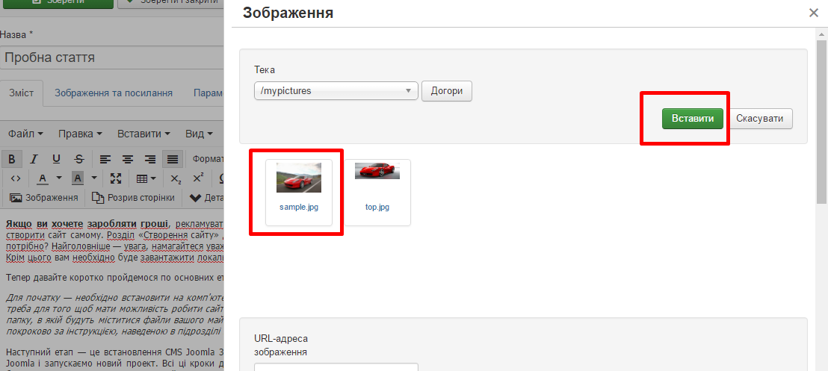

Можна натиснути на неї в статті та вирівняти по лівому краю, натиснувши на піктограму . Щоб налаштувати виведення зображення (розміри, відступ), необхідно його виділити і в панелі редактора натиснути на піктограму . На вкладці «Загальне» задаємо опис зображення (назва). На вкладці «Додатково» можна задати відступи по вертикалі й горизонталі (задамо значення горизонтального й вертикального відступів від тексту 5 пікселів). Після цього натискаємо «ОК», і наша картинка розташується в статті так, як ми це задали. Зберігаємо нашу статтю. Вигляд статті з картинкою в адмінці:
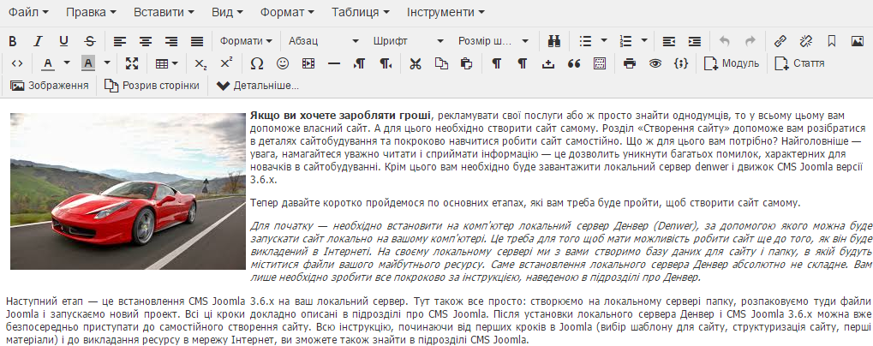

Також головне зображення статті можна додати і на вкладці «Зображення та посилання».
9. Вкладка «Параметри публікації»
Тепер перейдемо до параметрів статті (вкладка «Параметри публікації»):
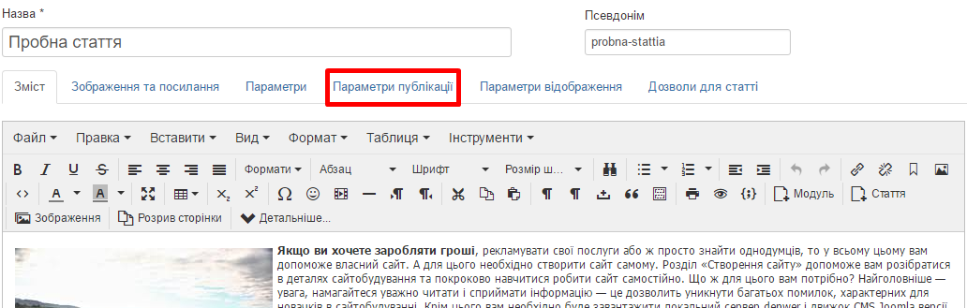

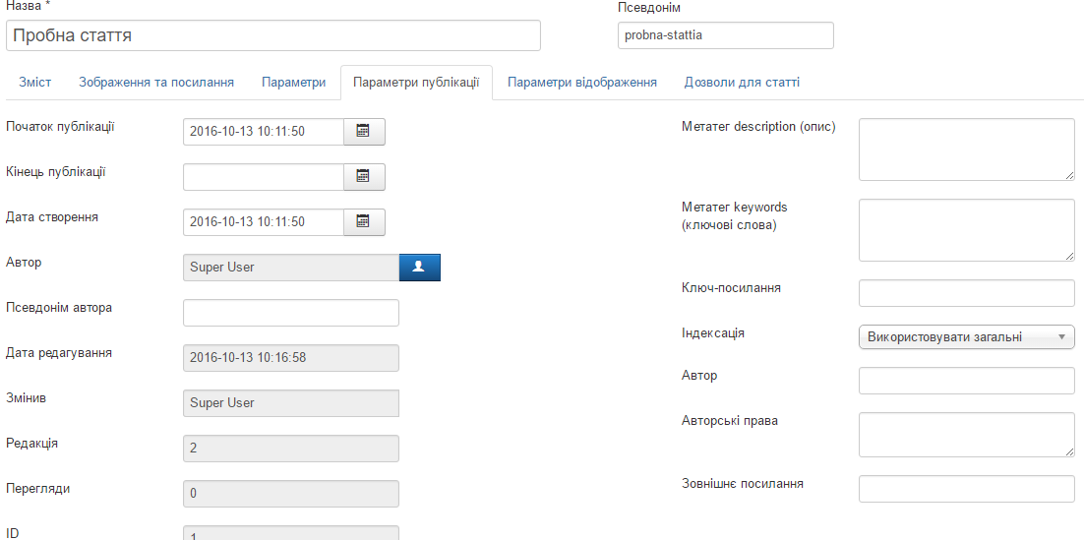
Спочатку в лівій колонці йдуть три дати: «Початок публікації», «Кінець публікації» і «Дата створення» статті. Далі — поле «Автор», де за замовчуванням автором є Super User, тобто ви. Якщо ви бажаєте, щоб в якості автора відображалося конкретне ім'я, то необхідно його прописати в поле «Псевдонім автора». Далі йде «Дата редагування» статті, хто змінив, кількість редакцій (змін статті), переглядів і ID (ідентифікаційний номер) статті.
У правій колонці необхідно задати «Метатег Description» — це опис статті, який вже не так впливає на розташування сторінки в результатах пошуку (на рейтинг сторінки в пошукових системах), проте, пошуковики часто використовують метатег Description у якості сніппета (фрагмента статті для пошукової видачі), який потрапив в ці результати пошуку.
«Метатег Keywords» є необов'язковим для заповнення, так як пошукові системи його ігнорують, так само, як і інші параметри в правій колонці.

Завдання до лабораторної роботи
Виконати всі необхідні кроки за тематикою сайту(дом.роб 18), додати статті на сайт.

